Índice
Editorial: Renovação do Senado é início da renovação do Brasil | 04
Renan Ramalho: Ministros do STF que hostilizaram Bolsonaro agora querem negociar com Flávio | 17
Sílvio Ribas: Bolsonaros se consolidam como a mais bem-sucedida dinastia política do país | 21
Por que nomes conhecidos da direita ficaram sem mandato apesar da onda conservadora | 30
Bancada pró-impeachment pode provocar tsunami no STF | 39
Por que Trump está evitando declarar apoio direto a Flávio Bolsonaro | 46
Como uma pergunta sobre uma alga revolucionou a neurociência | 55


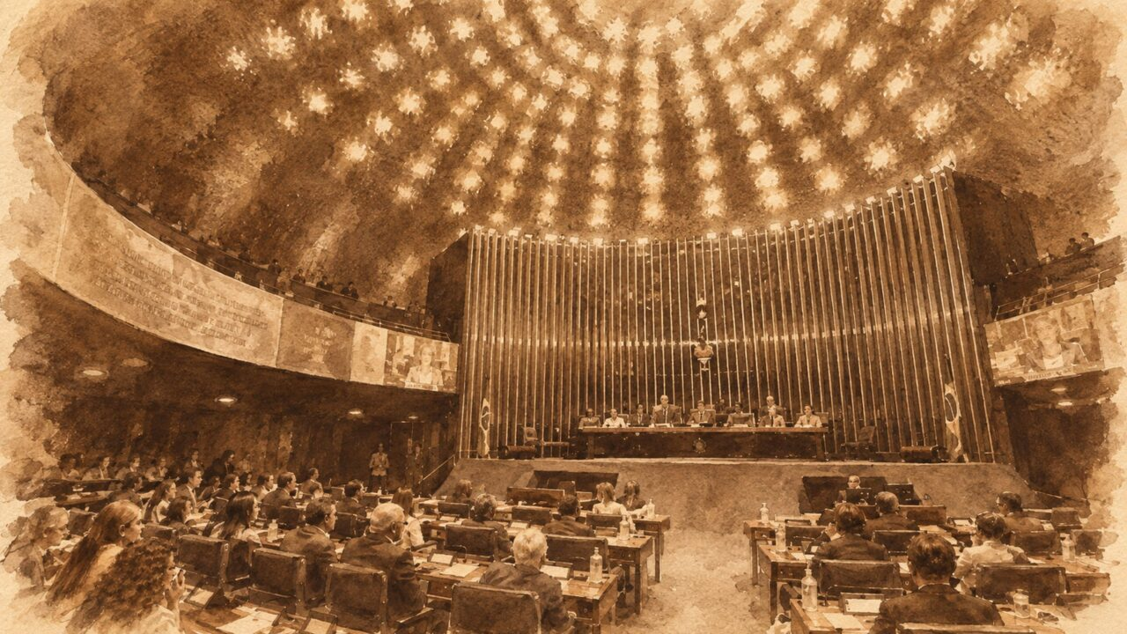
Plenário do Senado: composição da casa a partir de 2027 terá presença maior da direita. (Foto: ChatGPT sobre foto de Carlos Moura/Agência Senado)

EDITORIAL.

Renovação do Senado é início da renovação do Brasil

O primeiro turno das eleições terminou com a disputa pela Presidência da República se encaminhando para o segundo turno, mas não da forma como se imaginava. Enquanto praticamente todas as pesquisas mostravam Lula à frente de Flávio Bolsonaro, ainda que em situação de empate técnico, o candidato do PL recebeu pouco mais de 47% dos votos válidos, ficando dois pontos porcentuais (ou cerca de 2,5 milhões de votos) à frente do petista. Mas, se a definição sobre o próximo ocupante do Planalto ficou para o dia 25, a melhor notícia do dia vem dos resultados para o Senado Federal.

Candidatos ao Senado que fazem oposição a Lula e se mostraram, ao longo da campanha, inclinados a levar adiante os tão necessários processos de impeachment contra ministros do Supremo Tribunal Federal levaram as duas vagas em disputa no Distrito Federal e em vários estados, incluindo São Paulo, Rio de Janeiro, Paraná, Santa Catarina, Rio Grande do Sul, Mato Grosso do Sul e Rondônia; em outros estados, conseguiram uma das vagas. Assim, compensaram com folga a derrota de atuais senadores favoráveis ao impeachment e que não serão reeleitos, como o mineiro Carlos Viana, o capixaba Marcos do Val e o paraense Zequinha Marinho, bem como a saída de senadores de direita e centro-direita que se elegeram governadores, caso do paranaense Sergio Moro e do rondonense Marcos Rogério. Além disso, petistas e outros aliados do governo perderam seus lugares na casa: o alagoano Renan Calheiros, o amapaense Randolfe Rodrigues, a brasiliense Leila do Vôlei, o capixaba Fabiano Contarato, os maranhenses Weverton Rocha e Eliziane Gama, a sul-matogrossense Soraya Thronicke, e o rondonense Acir Gurgacz.

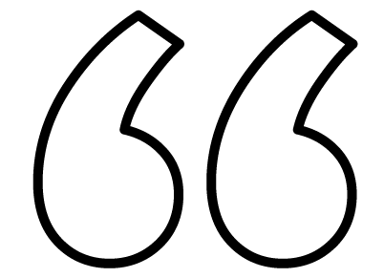
Ninguém precisava ser jurista ou cientista político para perceber que havia algo profundamente errado no menor dos prédios da Praça dos Três Poderes; bastava o bom senso

Ninguém precisava ser jurista ou cientista político para perceber que havia algo profundamente errado no menor dos prédios da Praça dos Três Poderes; bastava o bom senso. Felizmente, campanhas e formadores de opinião souberam comunicar ao eleitor a necessidade de mudar o Senado para colocar um freio no Supremo, e o cidadão entendeu o recado. O primeiro teste para essa nova configuração do Senado ocorrerá assim que os parlamentares iniciarem o trabalho, em fevereiro de 2027. A maioria conquistada neste domingo é suficiente para que se possa finalmente remover o covarde Davi Alcolumbre (que não disputou as eleições agora por estar na metade dos seus oito anos de mandato) da presidência do Senado e substituí-lo por alguém com a coragem de colocar para votação os inúmeros pedidos de impeachment já protocolados contra Alexandre de Moraes e outros ministros – o nome que desponta é o de Rogério Marinho (PL-RN), que já tentou o comando da casa em 2023, sendo derrotado por Rodrigo Pacheco.

E esse novo Senado, se for fiel à campanha que fez, não ajudará apenas a retirar do Supremo os atuais ministros indignos da toga; ele também poderá garantir que não tenhamos mais militantes partidários no STF à medida que as vagas na suprema corte forem abertas – uma delas já existe, deixada por Luís Roberto Barroso. Se o Senado atual já foi capaz de barrar Jorge Messias, um Senado ideologicamente mais à direita deve, em tese, ser uma salvaguarda contra novos integrantes da suprema “tropa de choque”, ainda que Lula saia vencedor no segundo turno da eleição presidencial. O Senado passou tempo demais adormecido, omitindo-se diante de sua obrigação constitucional de ser o contrapeso aos abusos do Supremo, porque os senadores corajosos ainda eram minoria, e o presidente da casa preferiu entrar para a história como um pusilânime. Quem deseja um Brasil decente, onde a juristocracia seja enterrada para dar lugar ao retorno do império da lei, tem muitos motivos para celebrar neste 4 de outubro.


Voltar ao índice


O presidente do STF, Edson Fachin, recebe Flávio Bolsonaro no gabinete, em maio de 2026 (Foto: Gustavo Moreno/STF)

OPINIÃO.

Renan Ramalho

Ministros do STF que hostilizaram Bolsonaro agora querem negociar com Flávio

Assim como ocorreu com Jair Bolsonaro em 2018, a cúpula do Judiciário foi surpreendida no final da tarde do domingo com a dimensão do avanço da direita nas urnas. A dianteira de Flávio Bolsonaro no primeiro turno da corrida presidencial e a consolidação do PL como a maior e mais influente bancada do Congresso deram aos ministros do Supremo Tribunal Federal (STF) a certeza de que uma repactuação na relação com o bolsonarismo é inevitável. O movimento de bastidor agora é de negociação.

Cientes agora do favoritismo de Flávio para chegar ao Planalto, os integrantes do STF acompanham as exigências do grupo político vitorioso: a anistia para Jair Bolsonaro, para a cúpula militar e civil do governo anterior e para os demais condenados pelos atos do 8 de janeiro e, como ponto inegociável, o impeachment de Alexandre de Moraes. “O recado que já está sendo dado para o STF é o seguinte: o Moraes vai cair. Não existe a possibilidade de ele ficar. Qualquer outra coisa, poderemos sentar e conversar e analisar um caminho para vivermos institucionalmente em harmonia. Mas o Alexandre de Moraes não fica. Não é uma decisão minha. O partido, os candidatos eleitos devem isso aos eleitores. Esses senadores eleitos pelo PL foram eleitos para isso”, resume Gustavo Gayer, deputado do PL eleito para o Senado por Goiás.

Nas contas do PL, já existem 49 senadores de direita – 60% do Senado – favoráveis ao impeachment, e Rogério Marinho desponta como nome forte para assumir a presidência da Casa no ano que vem. A pressão interna no PL é para que o processo de impeachment de Moraes seja instaurado logo no início da próxima legislatura, em fevereiro de 2027. Diante do cenário, ministros do STF já iniciaram conversas para estabelecer um acordo de contenção de danos, principalmente para evitar um efeito dominó — ou seja, que outros magistrados, além de Moraes, venham a cair em sequência.

A interlocução, já iniciada por Rogério Marinho junto a ministros de perfil articulador — em especial o decano Gilmar Mendes —, busca sinalizar que o objetivo do novo governo não será declarar guerra permanente contra o STF, mas ter estabilidade para viabilizar as reformas necessárias para consertar a economia. “É lamentável que o Brasil, neste momento em que se encontra, com todos os problemas que nós temos e desafios que estão na nossa frente, estejamos discutindo o STF. Isso acontece porque alguns de seus integrantes se colocaram no centro do palco político”, afirmou Marinho nesta segunda (5), em entrevista à imprensa.

O resultado da eleição aponta para uma demanda por reformas no STF que vão além da saída de Moraes — um imperativo acelerado pelas ramificações do escândalo do Banco Master. Os ministros, agora, passarão a tratar dos termos e limites da mudança, pois não abrem mão de participar da repactuação, até em razão da complexidade técnica e jurídica do tema.

Na mesa de negociação entre o meio político e a cúpula do tribunal, três pontos centrais delimitam o debate, com o STF já desenhando alternativas para mitigar danos:

- Decisões monocráticas: A direita exige o fim do mecanismo pelo qual um único ministro pode suspender decretos presidenciais, medidas provisórias ou leis aprovadas pelo Congresso — expediente largamente utilizado contra o governo Bolsonaro por partidos nanicos de esquerda. Os ministros resistem, sob o argumento de que qualquer magistrado ou tribunal precisa da prerrogativa de proferir decisões cautelares para preservar a segurança jurídica. A solução intermediária aceita pelo STF seria fixar prazos mais rígidos para a submissão automática dessas decisões ao plenário, além de restringir drasticamente as instituições legitimadas a acionar a Corte, limitando o papel de legendas menores e entidades de classe sem vínculo com o tema.

- Foro privilegiado: Outra prioridade é o fim ou ao menos a limitação do foro privilegiado, que se tornou a arma mais poderosa dos ministros para manter sob rédeas curtas deputados e senadores, especialmente os do Centrão, além de instrumento de retaliação contra discursos mais agressivos de parlamentares da direita. Os ministros tentarão convencer o Congresso de que, sem o foro no STF, parlamentares ficariam à mercê de magistrados locais, mais suscetíveis à influência de adversários regionais. Uma possível solução é transferir processos criminais de congressistas para o Superior Tribunal de Justiça (STJ). Por lá, os 33 ministros também são indicados pelo presidente e aprovados pelo Senado, mas advêm de listas tríplices formadas por desembargadores, membros do Ministério Público e advogados.

- Mandatos para ministros: Mandatos fixos para futuros integrantes são admitidos, desde que não afetem os atuais membros da Corte, nomeados de forma vitalícia. Por outro lado, qualquer proposta de ampliação do número de cadeiras no STF — que permitiria ao novo presidente formar uma maioria imediata — é terminantemente rechaçada pelo tribunal.

Como o conflito se estabeleceu
A compreensão do desafio em torno de uma negociação exige resgatar a trajetória da tensa relação entre Jair Bolsonaro e o STF, na qual Flávio sempre tentou atuar como agente moderador. Em 2018, após o impacto inicial da vitória conservadora, o movimento de diversos ministros foi de aproximação pragmática. Dias Toffoli e Gilmar Mendes eram interlocutores frequentes do ex-presidente e auxiliavam no diálogo com os caciques do Congresso. Em contrapartida, buscavam influenciar escolhas para cargos estratégicos no Executivo e no Judiciário, além de avalizarem no tribunal a validação da pauta econômica liberal (independência do Banco Central, privatizações e marcos regulatórios).

Outra contrapartida tácita era evitar que o governo interferisse no desmonte da Operação Lava Jato — pauta de interesse convergente do Centrão e da família Bolsonaro, então pressionada pelas apurações das “rachadinhas”. A relação ruiu em 2020 quando, durante a pandemia, o STF bateu de frente com o Planalto ao validar medidas regionais de isolamento e vacinação. As declarações de Bolsonaro contra a Corte foram respondidas com o inquérito das fake news e derivados. O conflito escalou até a eleição de 2022, resultando no duro enfrentamento em torno das urnas eletrônicas e, depois, nas condenações por tentativa de golpe.

Com a eleição de Lula, os ministros respiraram aliviados e, para conter a força de Bolsonaro, avalizaram a ofensiva judicial liderada por Moraes. Alinhando-se ao novo governo, adotaram retórica incisiva contra o ex-presidente, repisando a acusação de golpismo e classificando o bolsonarismo como a mais grave ameaça à democracia.

A direita votou em Flávio para obter uma reparação política. Cabe agora ao senador, no papel de virtual presidente, calibrar como se dará esse acerto de contas. Se, por um lado, precisará entregar à sua base o troféu politicamente exigido — o impeachment de Alexandre de Moraes —, por outro, terá de calcular os limites do revanchismo do seu grupo se quiser manter a estabilidade institucional, necessária para governar e aprovar reformas cobradas pelo mercado.

Os ministros do STF demonstram disposição para pactuar reformas institucionais. O impasse agora é definir se aceitam entregar Moraes ao impeachment conduzido pelo Senado ou se o próprio tribunal atuará internamente para afastá-lo, dentro de um inquérito próprio sobre a relação dele com o banqueiro Daniel Vorcaro. Se antes os aliados do ministro contavam com a continuidade do governo atual para estancar as pressões, a vitória avassaladora da direita força um ajuste de rota rápido. A sinalização recente do ex-presidente Michel Temer, padrinho da indicação de Moraes, em acenar para Flávio Bolsonaro pode ser o primeiro passo para uma transição negociada e sem conflagração institucional. Uma renúncia do ministro poderia selar a paz, mas não é comportamento típico de Moraes.
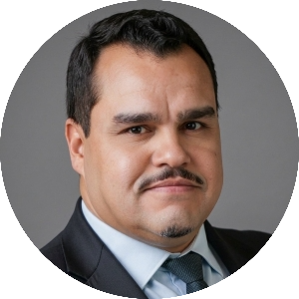

Autor: Renan Ramalho, Jornalista de política especializado na cobertura de Justiça. Desde 2009 em Brasília, observa de perto como se move o poder, o direito e a imprensa. **Os textos do colunista não expressam, necessariamente, a opinião da Gazeta do Povo.

Voltar ao índice

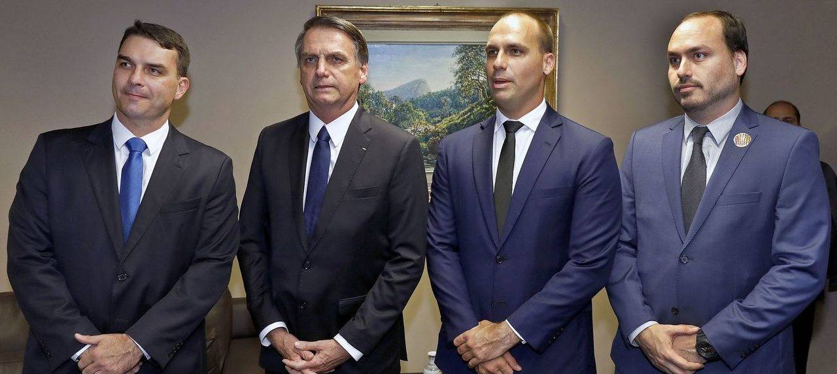
O ex-presidente Jair Bolsonaro com os filhos Flávio, Eduardo e Carlos. (Foto: Roberto Jayme/Ascom TSE)

OPINIÃO.

Sílvio Ribas

Bolsonaros se consolidam como a mais bem-sucedida dinastia política do país

Mesmo cumprindo pena e com restrições severas de comunicação, Jair Bolsonaro (PL) viu seu poder familiar se expandir de forma inédita nas urnas. O primogênito Flávio (PL) venceu o primeiro turno da corrida presidencial e desponta como favorito na disputa de segundo turno contra Luiz Inácio Lula da Silva (PT). Este e outros resultados expressivos coroam a consolidação de uma autêntica dinastia política.

A força do grupo familiar se estendeu a várias frentes legislativas: a esposa Michelle conquistou uma vaga no Senado pelo Distrito Federal, enquanto o filho Carlos foi eleito para a mesma Casa por Santa Catarina. No mesmo estado, o filho Jair Renan elegeu-se deputado federal, e Renato, irmão do ex-presidente, obteve uma cadeira na Câmara dos Deputados por São Paulo. Ao todo, a família garantiu quatro novos assentos no Congresso Nacional e planeja expandir ainda mais seus espaços de poder.

A influência do sobrenome Bolsonaro suplantou os laços diretos de parentesco. O forte apelo da imagem e a identificação ideológica com o patriarca impulsionaram o PL a eleger uma bancada expressiva de 121 deputados federais e 28 senadores, além de dar palanque para a vitória de centenas de governadores e deputados estaduais pelo país, inclusive em outras legendas aliadas.

Essa trajetória de crescimento vem de anos anteriores. Em 2019, Jair Bolsonaro já contava com Flávio no Senado e mantinha os filhos Eduardo (deputado federal por São Paulo) e Carlos (então vereador no Rio de Janeiro) em posições estratégicas. Eduardo, inclusive, bateu recorde histórico em 2018 ao receber 1,84 milhão de votos. Agora, Michelle estreia no Legislativo federal conquistando seu primeiro mandato por meio do voto popular.

Expansão eleitoral convive com disputas pela herança do patriarca
O avanço dos herdeiros políticos seguiu um cronograma constante: Eduardo renovou seu mandato em 2022, enquanto Carlos e Jair Renan venceram as eleições municipais de 2024 para vereador — este último estreando na política por Balneário Camboriú (SC). Identificados historicamente pelo pai como "01, 02, 03 e 04" por ordem de nascimento, os irmãos construíram carreiras públicas consolidadas, deixando Laura, a caçula, como a única fora das disputas eleitorais.

Contudo, o crescimento nas urnas também evidenciou tensões internas e disputas pela herança política de Jair Bolsonaro. Atritos recorrentes entre Michelle e os enteados Carlos, Eduardo e Flávio marcaram os bastidores. O ápice do desgaste ocorreu com a aliança desenhada com Ciro Gomes (PSDB) no Ceará, o que agravou os desentendimentos com Flávio.

O senador acabou pedindo desculpas públicas dias antes da convenção partidária de julho. A trégua selada em cima da hora conteve o desgaste de imagem e unificou o discurso, permitindo que a direita avançasse com força total rumo às urnas.

Eduardo ficou fora da eleição por estar exilado nos Estados Unidos e perder o mandato. Mas segue influente e mantém interlocução com a Casa Branca. Um eventual retorno dele ao país pode alterar o equilíbrio familiar, mas não deve ser apresentado como fato consumado nem como data definida.

De Vargas a Trump, sobrenomes têm poder, mas sem a garantia de sucesso
O avanço dos Bolsonaro evoca comparações históricas. Getúlio Vargas teve a filha Alzira como articuladora e o filho Lutero como deputado; Juscelino Kubitschek, a filha Márcia no Congresso e como vice no governo distrital. A neta Juliana herdou o legado de Leonel Brizola. Casos sem sucesso garantido. Tancredo Neves morreu antes da posse; o neto Aécio perdeu a disputa presidencial de 2014. Miguel Arraes, avô de Eduardo Campos, que morreu durante a campanha. João, filho de Eduardo e bisneto de Arraes, perdeu o governo em Pernambuco. Tragédia e derrotas limitam as sucessões familiares.

Lula tem só um filho com histórico eletivo: Marcos Cláudio foi vereador. A filha Lurian, uma neta e Janja não formam uma sucessão eleitoral ainda. A primeira-dama negou pretender candidatar-se. Tais famílias como Sarney, Barbalho e a de Antônio Carlos Magalhães atestam longevidade no poder.

Os Trump oferecem paralelo com os Bolsonaro pelo vínculo entre família, direita e poder. Os Kennedy remetem à sucessão e à tragédia: John foi assassinado; Bolsonaro sobreviveu à facada de 2018. No Brasil, o capitão e ex-presidente projeta testes para até onde sua herança ainda irá nas urnas.


Autor: Sílvio Ribas, Jornalista de política e economia com foco na cobertura do Congresso Nacional. Passou pelos jornais Diário do Comércio (MG), Gazeta Mercantil, Estado de Minas, Brasil Econômico, Correio Braziliense e A Tarde (BA). **Os textos do colunista não expressam, necessariamente, a opinião da Gazeta do Povo.

Voltar ao índice

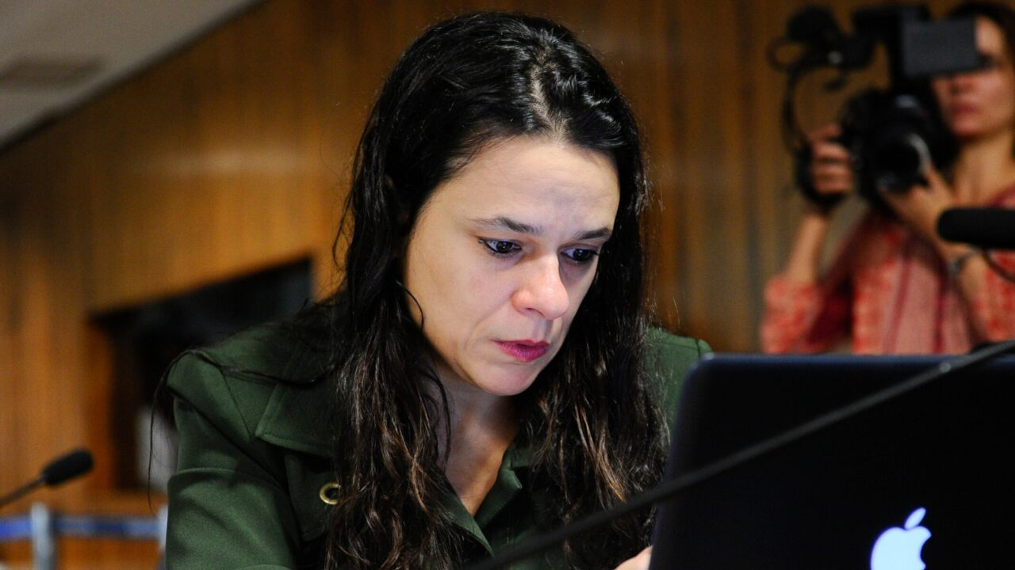
Janaína Paschoal, em foto de 2016: uma década depois do impeachment de Dilma Rousseff, derrota nas urnas. (Foto: Marcos Oliveira/Agência Senado)

Onda conservadora

Por que nomes conhecidos da direita ficaram sem mandato

Por Erich Thomas Mafra

O PL saiu da eleição de domingo com 121 deputados federais, 22 a mais que em 2022 e a maior bancada eleita por um partido na Câmara desde a redemocratização. No Senado, elegeu 19 das 54 cadeiras em disputa e começará 2027 com 28 senadores, a maior bancada de um partido no início de uma legislatura desde 1988. Mas, no mesmo domingo, nomes que o eleitor de direita conhece há anos ficaram sem mandato. Entre eles estão Janaina Paschoal, coautora do pedido de impeachment de Dilma Rousseff, e o delegado Éder Mauro, um dos primeiros aliados de Jair Bolsonaro na Câmara dos Deputados.

O voto conservador cresceu, mas se concentrou numa legenda e em poucos puxadores. Quem ficou fora dessa concentração perdeu, tivesse ou não fidelidade ao bolsonarismo para mostrar.

O que o eleitor premiou
"Fizemos a maior bancada jovem conservadora da história do Congresso", disse Nikolas depois da apuração. Janaina, ouvida pela Gazeta do Povo, chegou a uma leitura parecida do lado de quem perdeu. "À direita, as pessoas queriam votar no PL", afirma. Ela diz ter sentido nas ruas um desejo de novidade, que explicaria o número de jovens eleitos com votações altas. "A análise de realizações, de currículo, de propostas ficou absolutamente prejudicada."

Para o cientista político Leandro Consentino, professor do Insper, o eleitor recompensou a lealdade. "Parte dos parlamentares que a gente considerava centrão dentro do PL se tornou mais leal ao bolsonarismo nos últimos tempos”, analisa. “O eleitor reconheceu e premiou esses, e se afastou dos que eram menos leais." Consentino também observa que o bolsonarismo já não se resume a Jair Bolsonaro e inclui outros membros da família e agregados como o próprio Nikolas e, possivelmente, o governador Tarcísio de Freitas, reeleito em São Paulo.

A federação que encolheu
Candidata a deputada federal pelo PP, Janaina teve 46.773 votos e ficou na suplência. Em 2018, pelo PSL, havia recebido 2.060.786 votos para a Assembleia Legislativa de São Paulo, recorde que a Casa ainda conserva. O Sargento Nantes, seu colega de bancada na Câmara Municipal, disputou pelo mesmo partido e se elegeu com 333.401 votos neste ano. PP e União Brasil, hoje federados, somavam 106 deputados eleitos em 2022 e elegeram 87 neste ano. Acontece que, desde fevereiro, Janaina vinha questionando nas redes a candidatura de Flávio Bolsonaro à Presidência. Escreveu que o senador não tinha condições de enfrentar Lula em debates e que a direita não havia escolhido uma monarquia. O posicionamento independente pode ter custado alguns milhares de votos.

Zoe Martínez tinha a filiação e os padrinhos que a leitura de Consentino valoriza. Cubana naturalizada, foi assessora da deputada Bia Kicis e comentarista da Jovem Pan, de onde saiu em 2023. Em 2024, chegou à Câmara paulistana pelo PL, a convite de Michelle Bolsonaro, com 60.272 votos. No domingo, Bia Kicis e Michelle foram eleitas senadoras pelo Distrito Federal. Zoe, disputando o eleitorado do estado inteiro de São Paulo, teve 25.356 votos para deputada federal.

Durante a crise das bebidas adulteradas com metanol, no fim de 2025, a vereadora protocolou um pedido de CPI para investigar a venda de produtos contaminados em bares e casas noturnas da capital. Semanas depois, circulou nas redes um vídeo em que ela pede à Guarda Civil Metropolitana o fechamento de barracas de ambulantes, sob o argumento de que vendiam bebidas de origem desconhecida e bloqueavam a rua. A gravação foi criticada inclusive por perfis de direita, que viram na cena uma vereadora conservadora mobilizando o poder municipal contra trabalhadores informais.

A jornalista Madeleine Lacsko disputou sua primeira eleição, para deputada estadual pelo Podemos e teve 14.071 votos. Um mês antes do pleito, ela escreveu aos leitores de sua newsletter que o TSE havia determinado às plataformas a retirada dos perfis de candidatos dos sistemas de recomendação orgânica. A regra pesa mais sobre quem construiu a base de eleitores nas redes sociais e depende delas para alcançar quem ainda não a segue.

A maré de concentração que reorganizou a direita não ocorreu em um vácuo; ela acelerou ajustes também no campo oposto. Na esquerda, o desenho do novo Congresso revelou um contraste marcante entre o pragmatismo partidário do PT e a dependência do PSOL de votações recordes. Janaina diz ter conversado no plenário da Câmara Municipal com a bancada do PT e saiu com uma impressão clara. "Eles têm estratégia. Conseguiram eleger vários deputados com menos votos que o PSOL, todos com votações de pouco mais de 100 mil votos. O PSOL é mais estridente, mas o PT é profissional." Em São Paulo, Edinho Silva, presidente nacional do PT, se elegeu com 115.341 votos, e João Paulo Cunha, com 109.548.

O PSOL produziu a segunda maior votação do estado. Erika Hilton recebeu 1.596.472 votos A federação PSOL-Rede somou 4,9% dos votos válidos para deputado federal no país, quase o dobro do mínimo exigido pela cláusula de barreira. Mesmo assim, ficou abaixo da regra por 185 votos, porque atingiu o percentual mínimo em oito estados, e não nos nove exigidos. A partir de 2027, a federação perde o acesso ao fundo partidário e ao tempo de propaganda gratuita. "Com a perda do fundo, muitos quadros do PSOL devem migrar para o PT", prevê Janaina.

Considerando a concentração no PL e a numerosa votação em candidatos da esquerda, Janaina acredita que o país caminha para o bipartidarismo. Consentino vê a formação de dois blocos, um à direita e outro à esquerda, mas considera que a fragmentação do centrão ainda impede esse desenho. "Parte expressiva do PSD, do MDB e do União Brasil ainda pode se fundir para não ficar simplesmente como um sub-PL", diz. O PSD foi o partido que mais perdeu cadeiras no Senado e cairá de 13 para 5 senadores. No Pará, foram MDB e União Brasil que ficaram com as duas vagas que o PL disputava. Janaina prefere esperar antes de concluir. Quer ver os novos parlamentares, "em todos os sentidos", começarem a trabalhar e observar a reação do STF, que, segundo ela, "virá".

Voltar ao índice

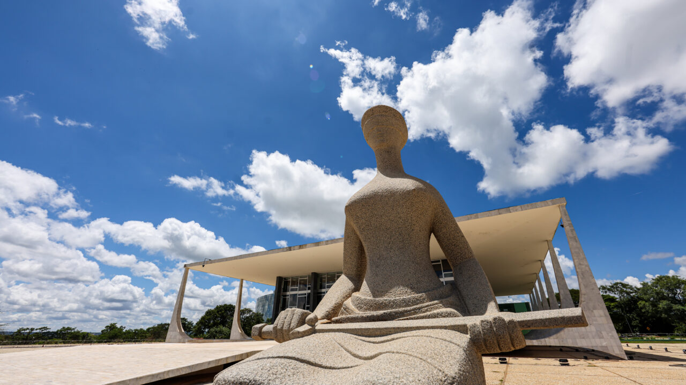
Bancada pró-impeachment deve superar 45 senadores, mas PL e Novo terão que articular apoio de outras siglas. (Foto: Gustavo Moreno/STF)

Maioria no Senado

Bancada pró-impeachment pode provocar tsunami no STF
Por Rafael Fantin

Metade dos candidatos eleitos ao Senado se declara a favor do impeachment de ministros do Supremo Tribunal Federal (STF) e tem histórico de defesa da pauta, que dominou a campanha pelas 54 cadeiras da Casa Alta em disputa nesta eleição. Segundo o levantamento da Gazeta do Povo, 27 eleitos assumem essa postura claramente e outros candidatos da centro-direita tendem a apoiar a cassação dos magistrados acusados de crimes. Com os novos senadores eleitos, a bancada pró-impeachment deve alcançar o apoio de mais de 45 parlamentares. O Senado tem a prerrogativa de cassar o mandato de ministros da Corte e as suspeitas das relações entre os magistrados e o ex-banqueiro Daniel Vorcaro, proprietário do liquidado Banco Master, alavancaram os candidatos que já defendiam a bandeira do impeachment.

Durante a campanha, até candidatos de esquerda aderiram ao discurso contra o Supremo, pressionados pela sociedade, que passou a cobrar a saída de Dias Toffoli, Gilmar Mendes e principalmente Alexandre de Moraes, ministro alvo do maior número de pedidos de impeachment no Senado.

O avanço da direita na bancada pró-impeachment também deve resultar no lançamento do senador Rogério Marinho (PL-RN) como candidato à Presidência do Senado em oposição à reeleição de Davi Alcolumbre (União-AP). A disputa em fevereiro é considerada fundamental para a votação da abertura dos processos para responsabilização dos ministros do STF, pois Alcolumbre é acusado de blindar os magistrados ao engavetar mais de 100 pedidos de impeachment. Se vencer a disputa, Marinho deve colocar os pedidos em votação no plenário do Senado com o desafio de romper a barreira imposta por uma liminar de Gilmar Mendes. O decano do Supremo elevou o quórum necessário para a admissão da denúncia contra os magistrados, passando de 41 votos (maioria simples) para dois terços dos senadores, ou seja, 54 votos.

PL tem apoio de senadores de outras siglas na bancada pró-impeachment
O PL conquistou a maior bancada com 19 eleitos e outros nove senadores com mandatos no Senado, o que intensifica o movimento pró-impeachment. Além disso, o Novo — partido com diretriz nacional em favor da cassação dos magistrados — elegeu três senadores, entre eles o ex-procurador da Lava Jato Deltan Dallagnol (Novo-PR). O registro de candidatura do paranaense está sub judice e será julgado pelo plenário do Tribunal Superior Eleitoral (TSE).
A atual bancada pró-impeachment conta com aliados históricos do ex-presidente Jair Bolsonaro (PL) que estão filiados em outras siglas, como Damares Alves (Republicanos-DF), Hamilton Mourão (Republicanos-RS), Dr. Hiran Gonçalves (PP-RR), Laércio Oliveira (PP-SE) e Alan Rick (Republicanos-AC), que disputará o segundo turno ao governo do Acre. Esses senadores têm mandato até 2030 e já aderiram aos pedidos de impeachment contra Moraes.cNa nova legislatura, a fórmula deve se repetir e nomes eleitos neste domingo como Guilherme Derrite (PP-SP), Delegado Alessandro Vieira (MDB-SE), Styvenson Valentim (Podemos-RN), Plínio Valério (PSDB-AM) e Evair de Melo (Republicanos-ES) são dados como certos na bancada pró-impeachment.

Aliado de Jair Bolsonaro, o ex-governador do Mato Grosso Mauro Mendes (União-MT) também pode aderir à pauta após ser o candidato ao Senado mais votado no estado. Ele foi um dos governadores que defendeu a anistia ao ex-presidente da República e participou de manifestações ao lado de Bolsonaro.

Durante a campanha, a ex-primeira-dama goiana Gracinha Caiado (União-GO) passou a defender o impeachment de ministros do Supremo, mas a adesão ao movimento da direita no Parlamento ainda não é dada como certa. A situação é semelhante ao caso da candidata do MDB em Roraima, Teresa Surita. Eleita ao Senado, a ex-esposa de Romero Jucá passou a defender o impeachment de ministros do Supremo durante a campanha. No entanto, assim como Gracinha, ela não possui um histórico de engajamento em defesa da responsabilização dos magistrados da Corte.

Uma aposta da direita é que a nova senadora do Amapá, Rayssa Furlan (Podemos-AP) possa aderir à bancada pró-impeachment por uma questão regional. A ex-primeira-dama de Macapá faz parte do grupo político estadual de oposição de Davi Alcolumbre, assim como o marido, Dr. Furlan (PSD), que foi eleito governador do Amapá neste domingo.

Voltar ao índice

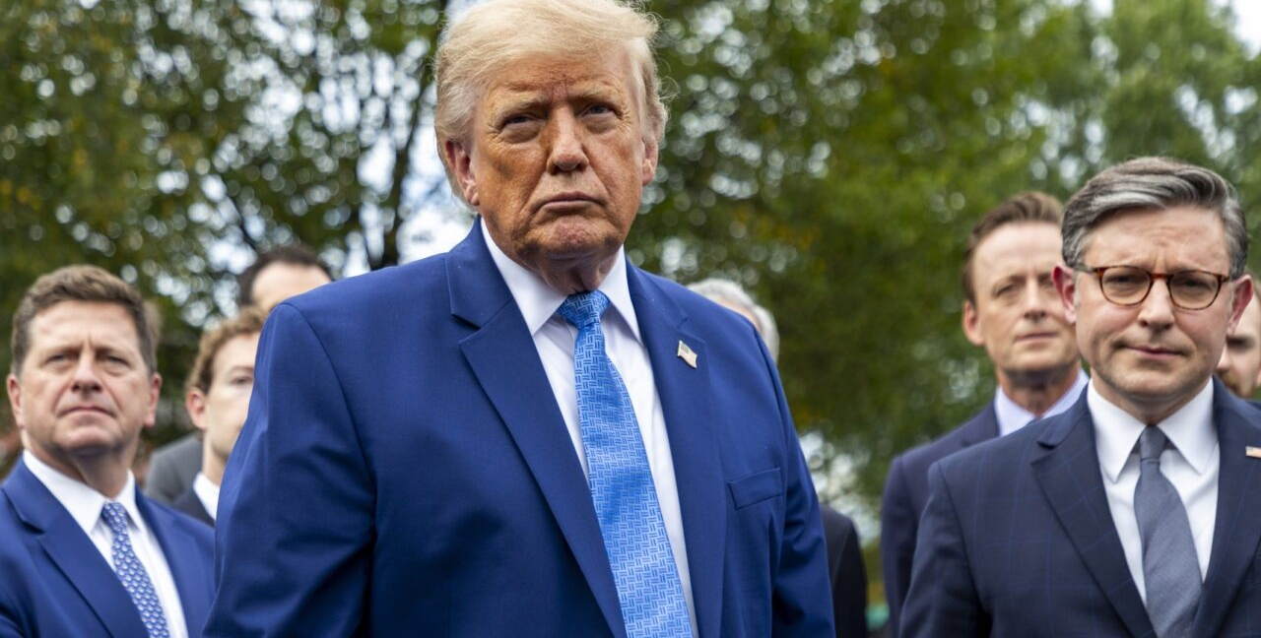
Donald Trump elogiou o desempenho de Flávio Bolsonaro no primeiro turno, mas ainda evita declarar apoio formal. (Foto: SHAWN THEW/EFE/EPA)

Eleição 2026

Por que Trump está evitando declarar apoio direto a Flávio Bolsonaro

Por John Lucas

A postura de Donald Trump em relação à eleição presidencial brasileira está chamando atenção pela cautela. Apesar da proximidade política com Flávio Bolsonaro e dos elogios ao desempenho do candidato no primeiro turno, o presidente dos Estados Unidos tem evitado transformar essa relação em um apoio formal à campanha.

O posicionamento é interessante porque, nos últimos anos, Trump declarou apoio a alguns candidatos da direita em eleições por todo o mundo e chegou, no caso da eleição legislativa argentina e em Honduras, a vincular a continuidade do apoio financeiro americano ao país ao resultado das urnas.

Sobre o Brasil, porém, o comportamento de Trump tem sido diferente. Segundo o jornal Washington Post, a decisão de manter Trump “afastado” da campanha de Flávio foi decidida tanto por integrantes da Casa Branca quanto por aliados do próprio senador brasileiro. O jornal americano lembrou que, quando Flávio visitou Trump na Casa Branca no começo deste ano, a equipe do senador já havia decidido que não pediria o apoio do republicano à candidatura do presidenciável do PL. Ao jornal, o empresário Paulo Figueiredo disse que a candidatura presidencial não foi discutida na visita e que Trump também não ofereceu apoio formal a Flávio.

Do lado americano, a conclusão teria sido semelhante. Um assessor da Casa Branca afirmou ao jornal americano que a avaliação neste momento era de que um apoio de Trump a Flávio poderia produzir efeito contrário ao pretendido pelo republicano na disputa. A preocupação estava ligada principalmente à tentativa de Lula de colocar a questão da “soberania nacional” no centro da disputa eleitoral.

Durante o último ano, devido à falta de negociação por parte do governo Lula e à escalada da censura do Judiciário no Brasil, o governo Trump aumentou tarifas sobre a importação de produtos brasileiros, aplicou sanções contra autoridades do país – entre elas a Lei Magnitsky, contra o ministro Alexandre de Moraes, por perseguição contra a oposição – e pressionou Brasília por causa do processo de suposto golpe de Estado contra o ex-presidente Jair Bolsonaro, que está em prisão domiciliar. Lula passou então a apresentar tais medidas como uma interferência e um “ataque à soberania” do Brasil por parte dos Estados Unidos.

Segundo o Post, integrantes da Casa Branca começaram a perceber que o discurso do petista estava ganhando espaço entre eleitores. O assessor do governo americano afirmou ao jornal que, quando Trump deixava de ser assunto na campanha presidencial brasileira, Lula tinha mais dificuldade para explorar o discurso de "interferência" dos Estados Unidos na eleição, e a estratégia do petista de usar o tema para ganhar eleitores perdia força. Por isso, a Casa Branca teria concluído que uma declaração aberta de apoio a Flávio neste momento poderia entregar ao petista justamente um argumento que Washington quer retirar da campanha.

A avaliação atribuída à Casa Branca pelo Post é semelhante à de Cezar Roedel, mestre em relações internacionais e estrategista internacional. À Gazeta do Povo, ele lembrou que a postura de Trump neste momento tem mais relação com cálculo político do que com hesitação em relação à candidatura de Flávio.

“A preferência política de Trump parece bastante clara, mas uma declaração formal de apoio teria um custo e poderia produzir o efeito contrário ao pretendido”, disse o analista. Ele lembra que Flávio chegou a este segundo turno na frente de Lula e precisa agora ampliar sua votação para além do eleitorado da direita. Nesse cenário, segundo Roedel, Trump ganha mais mantendo apenas sinais de proximidade com Flávio, como a fala desta segunda, do que entrando diretamente na campanha brasileira.

“Trump conseguiu elogiar o desempenho de Flávio e sinalizar claramente sua simpatia sem pedir votos e sem transformar formalmente a eleição brasileira em uma disputa entre Washington e Brasília”, analisou.

Segundo o estrategista, o histórico recente de tarifas e sanções dos Estados Unidos contra o Brasil tornou qualquer gesto da Casa Branca mais sensível durante a campanha. “As tarifas já colocaram os Estados Unidos no centro da disputa brasileira e deram a Lula espaço para explorar o discurso da soberania. Um apoio explícito permitiria ao PT associar Flávio novamente à pressão americana sobre o Brasil, desviando o debate dos problemas internos do governo Lula para uma discussão sobre interferência estrangeira”, disse.

Flávio Pierobon, advogado e mestre em Ciência Jurídica e professor da Universidade Positivo, também avalia que a reação de Trump ao resultado do primeiro turno pode ter sido calculada. Segundo ele, apesar da proximidade política entre Trump e Flávio, o republicano ainda precisa considerar a possibilidade de Lula permanecer no poder.

“A vitória ainda não chegou, as eleições ainda não acabaram. Se eventualmente Flávio não confirmar a vitória no segundo turno, Trump vai ter que, em algum momento dos próximos dois anos de mandato, conversar com Lula. Ter vestido o boné do Flávio e dado apoio explícito a outro candidato acaba construindo mais muros do que pontes numa eventual relação entre os países”, disse.

Igor Lucena, doutor em relações internacionais, observa que uma manifestação aberta de Trump sobre Flávio também poderia ser explorada pelos adversários do senador para questionar a legitimidade de uma eventual vitória dele. “Acho que o governo americano também faz esse cálculo de não dar armas para deslegitimar uma possível vitória de Flávio”, disse.

Voltar ao índice


O Prêmio Nobel de Medicina de 2026 foi concedido conjuntamente a Karl Deisseroth, Peter Hegemann e Georg Nagel. (Foto: Pontus Lundahl/EFE)

Curiosidade que levou ao Nobel

Como uma pergunta sobre uma alga revolucionou a neurociência

Por Isabella Mayer de Moura

Uma pequena alga verde que nada em direção à luz parece ter pouco a ver com o cérebro humano. Foi justamente a curiosidade sobre como esse organismo de uma única célula consegue perceber o ambiente que ajudou a abrir caminho para uma técnica capaz de controlar neurônios com flashes de luz.

A história começou décadas atrás como uma investigação de biologia básica. O resultado foi uma ferramenta que transformou a maneira como os cientistas estudam o cérebro e que, nesta semana, foi reconhecida pelo Nobel de Medicina de 2026. O prêmio foi concedido aos pesquisadores Karl Deisseroth, Peter Hegemann e Georg Nagel pelas descobertas que levaram à optogenética — mas o reconhecimento é apenas o ponto final de uma história científica que começou muito antes. O mais curioso é que o objetivo inicial não era desenvolver um tratamento para doenças neurológicas nem criar uma ferramenta para manipular o cérebro. Era entender uma pergunta aparentemente simples: como uma alga sabe para onde está a luz?

A espécie em questão é a Chlamydomonas reinhardtii, uma alga unicelular capaz de alterar seu movimento de acordo com a iluminação do ambiente. O biofísico Peter Hegemann passou a investigar justamente esse mecanismo. A questão era entender como a luz era transformada em um sinal elétrico capaz de alterar o comportamento da célula.

A aposta era que o responsável fosse uma rodopsina, proteína ligada à percepção da luz. Hegemann contou, anos depois, que pretendia purificá-la em cerca de um ano. Levou 15. A proteína era escassa e instável, e a bioquímica não avançava. A virada veio no início dos anos 2000, quando Suneel Kateriya, pesquisador do grupo de Hegemann, encontrou em um banco de genes de Chlamydomonas sequências que codificavam rodopsinas de tipo microbiano. O passo seguinte ficava fora da especialidade de Hegemann, e ele recorreu a Georg Nagel, especialista em canais iônicos no Instituto Max Planck de Biofísica, em Frankfurt.

Nagel injetou os genes em ovos de rã, que passaram a produzir as proteínas na superfície das células. Em 2002, um estudo publicado na Science mostrou que uma delas, a channelrhodopsin-1, funcionava como um canal de prótons ativado pela luz. No ano seguinte, Nagel, Hegemann e colegas caracterizaram a channelrhodopsin-2, ou ChR2, um canal que deixa passar cátions quando exposto à luz. Eles também a produziram em células humanas e mostraram que a luz alterava a atividade elétrica dessas células. A descoberta ainda não era uma técnica para estudar o cérebro. Mas fornecia o componente fundamental de algo que surgiria poucos anos depois.

Uma proteína que virou interruptor
A ideia decisiva era relativamente simples: se uma proteína pudesse tornar uma célula sensível à luz, talvez fosse possível introduzi-la artificialmente em células que normalmente não apresentavam essa característica. Os neurônios pareciam candidatos particularmente interessantes. Eles se comunicam por meio de sinais elétricos e, portanto, uma proteína capaz de controlar o fluxo de íons pela membrana poderia, em princípio, ser usada para controlar sua atividade. Foi isso que uma equipe de pesquisadores demonstrou em 2005.

Edward Boyden, Feng Zhang e Karl Deisseroth, em colaboração com Ernst Bamberg e Georg Nagel, mostraram que a ChR2 podia ser introduzida em neurônios de mamíferos (neurônios de rato em cultura) e usada para controlar sua atividade com pulsos de luz em escala de milissegundos. O trabalho foi publicado na Nature Neuroscience e é um dos marcos fundadores da optogenética.

A importância do experimento estava na precisão. Ao contrário de métodos que estimulam grandes regiões do cérebro, a nova abordagem permitia direcionar a intervenção a determinadas células geneticamente modificadas. A luz passava, assim, a funcionar como uma espécie de interruptor: dependendo da proteína utilizada, o estímulo luminoso podia aumentar ou reduzir a atividade de determinados neurônios.

O cérebro humano possui bilhões de neurônios conectados em redes extremamente complexas. Quando uma região é estimulada de maneira convencional, é difícil saber exatamente quais células produziram determinado efeito. A optogenética permite fazer perguntas mais específicas. Os pesquisadores podem selecionar uma população de neurônios, torná-la sensível à luz e depois observar o que acontece quando aquelas células são ativadas ou inibidas.

Isso permitiu investigar, por exemplo, os circuitos envolvidos em movimento, memória, recompensa, medo e comportamento. Uma revisão publicada na Nature Reviews Neuroscience descreve a optogenética como uma ferramenta que permite manipular a atividade de populações neuronais específicas com grande precisão temporal. O ganho científico não foi apenas observar uma associação entre uma região do cérebro e determinado comportamento. A técnica permitiu testar relações de causa e efeito: se determinados neurônios forem ativados agora, o que acontece? E se forem silenciados?

Da curiosidade à medicina
A história ajuda a ilustrar uma característica menos evidente da ciência: descobertas importantes nem sempre começam com uma aplicação prática definida. Os próprios Hegemann e Nagel escreveram, em um artigo de 2013, que não esperavam, quando conceberam seus experimentos, que o estudo da fototaxia em algas pudesse interessar aos leitores de uma revista médica. Essa trajetória é um exemplo clássico do papel da pesquisa básica: investigar como a natureza funciona pode produzir conhecimentos cuja utilidade só aparece anos depois. Hoje, a optogenética é principalmente uma ferramenta de pesquisa. Ela já foi utilizada em estudos sobre doenças neurológicas e psiquiátricas e também passou a ser investigada como possível base para algumas aplicações terapêuticas.

Isso não significa, porém, que a técnica tenha se transformado em tratamento disponível para essas doenças. A aplicação clínica ainda enfrenta desafios, como a necessidade de introduzir os genes corretos nas células certas e controlar a iluminação de tecidos que ficam dentro do organismo. Um dos campos em que a tecnologia avançou mais é a visão. Pesquisadores vêm estudando a possibilidade de usar proteínas sensíveis à luz para tornar novamente responsivas determinadas células da retina em pessoas com doenças que provocam perda de visão.

O caminho entre uma alga microscópica e essas aplicações levou décadas. E talvez seja justamente essa a parte mais interessante da história reconhecida pelo Nobel: a descoberta não começou com a busca por uma solução médica, mas com a curiosidade de entender como uma célula percebe a luz.

Voltar ao índice

PARA SE APROFUNDAR

Os figurões da velha política aposentados pelas urnas

Por que o partido do MBL fracassou nas eleições

Socialismo é cada vez mais popular entre jovens democratas nos EUA

Juiz rejeita ação e mantém cotas para pessoas trans na UnB

“Semiaberto fake”: defesa diz que Débora tem menos benefícios que presos de facções

Por que a Califórna se tornou um alvo da espionagem chinesa

COMO RECEBER

As edições da Gazeta do Povo Revista vão estar disponíveis para download em PDF pelos nossos assinantes todos os sábados pela manhã no site do jornal. Também é possível se inscrever, para ser lembrado de baixar o arquivo, pelo Whatsapp ou pelo Telegram. Se preferir receber por e-mail, você pode se inscrever na newsletter exclusiva para receber o link de download.

EXPEDIENTE

A Gazeta do Povo Revista é uma seleção de conteúdos publicados ao longo da semana no nosso site. Curadoria e formatação: Carlos Coelho, Daliane Nogueira e Marcela Mendes. Apoio: Jessica Lopes da Silva. Conceito visual: Claudio Cristiano Gonçalves Alves. Coordenação: Patrícia Künzel.

APLICATIVO

Caso seu acesso seja via aplicativo iOS, só é possível visualizar o pdf. Para fazer o download, recomendamos o uso do navegador de internet de seu celular.

Voltar ao índice

